PROFIL LEMBAGA RISET

CIESE
Center for Intelligent Electronic Systems and Sustainable Energy
Pusat Riset Sistem Elektronika Cerdas dan Energi Berkelanjutan
From Semiconductor Materials to Sustainable Energy Systems
Komponen | Keterangan
Nomenklatur Keilmuan | Teknologi Rekayasa Sistem Elektronika
Bidang Kepakaran | Material dan Sistem Elektronika Cerdas untuk Energi Terbarukan dan Keberlanjutan
Periode Roadmap | 2026–2030
Direktur Pusat | [Nama Direktur Pusat]
Institusi | [Nama Perguruan Tinggi / Fakultas / Program Studi]
Alamat Kontak | [Alamat, email, dan laman lembaga]
Dokumen ini disusun sebagai profil awal lembaga untuk penguatan portofolio hibah fundamental, terapan, kebijakan daerah, dan kolaborasi internasional.

1. Ringkasan Eksekutif
Center for Intelligent Electronic Systems and Sustainable Energy (CIESE) atau Pusat Riset Sistem Elektronika Cerdas dan Energi Berkelanjutan adalah lembaga riset yang dirancang untuk mengintegrasikan riset material semikonduktor, perangkat elektronika, penyimpanan energi, sistem energi cerdas, dan keberlanjutan energi. Pusat riset ini berada dalam payung nomenklatur Teknologi Rekayasa Sistem Elektronika dan mendukung penguatan bidang kepakaran Material dan Sistem Elektronika Cerdas untuk Energi Terbarukan dan Keberlanjutan.
CIESE dikembangkan sebagai platform kelembagaan untuk mengoordinasikan klaster riset, membangun portofolio hibah lima tahun, menghasilkan luaran akademik dan teknologi, serta memperkuat kontribusi perguruan tinggi terhadap transisi energi rendah karbon. Fokus riset mencakup computational semiconductor materials and electronic devices, intelligent energy storage and power electronics, smart energy electronic systems, serta sustainable renewable energy and carbon valuation.

2. Identitas Lembaga
Elemen Identitas | Uraian
Nama resmi Indonesia | Pusat Riset Sistem Elektronika Cerdas dan Energi Berkelanjutan
Nama resmi Inggris | Center for Intelligent Electronic Systems and Sustainable Energy
Akronim | CIESE
Tagline | From Semiconductor Materials to Sustainable Energy Systems
Nomenklatur akademik | Teknologi Rekayasa Sistem Elektronika
Bidang kepakaran utama | Material dan Sistem Elektronika Cerdas untuk Energi Terbarukan dan Keberlanjutan
Karakter lembaga | Pusat riset multidisipliner berbasis rekayasa teknologi, sistem elektronika, energi terbarukan, dan keberlanjutan

3. Latar Belakang dan Urgensi
- Perkembangan energi terbarukan membutuhkan sistem elektronika yang andal, cerdas, terukur, dan mampu diintegrasikan dengan penyimpanan energi serta platform digital.
- Keterbatasan lahan, kebutuhan efisiensi energi, dan agenda transisi rendah karbon mendorong pengembangan floating photovoltaic, PV–BESS microgrid, dan digital MRV berbasis data.
- Riset material dan perangkat semikonduktor tetap menjadi fondasi penting untuk memperkuat sensor, photovoltaic interface, optoelektronika, dan perangkat energi generasi berikutnya.
- Pendekatan komputasi, machine learning, dan physics-informed modeling dapat mempercepat seleksi material, optimasi perangkat, serta pengurangan biaya eksperimen awal.
- Pusat riset diperlukan untuk menyatukan klaster akademik, prototipe terapan, kebijakan daerah, serta jejaring pendanaan dari Dikti/BIMA, BRIN, BRIDA, dan lembaga internasional.

4. Visi, Misi, dan Tujuan

4.1 Visi
Menjadi pusat riset unggulan dalam pengembangan material, perangkat, dan sistem elektronika cerdas untuk mendukung energi terbarukan, transisi rendah karbon, dan keberlanjutan wilayah kepulauan.

4.2 Misi
- Mengembangkan riset fundamental pada material semikonduktor, komputasi perangkat, sensor, dan photovoltaic interface.
- Mengembangkan teknologi penyimpanan energi cerdas, battery monitoring system, dan power electronics untuk aplikasi PV–BESS.
- Membangun platform smart energy berbasis IoT, SCADA, AI, dan digital MRV.
- Menyusun model techno-economic-carbon untuk FPV, PV–BESS microgrid, nilai ekonomi karbon, dan kebijakan transisi energi daerah.
- Meningkatkan kapasitas dosen, mahasiswa, dan mitra melalui publikasi, prototipe, HKI, policy brief, dan hibah kolaboratif.

4.3 Tujuan Strategis
Kode | Tujuan Strategis
T1 | Membentuk ekosistem riset terintegrasi dari material semikonduktor sampai sistem energi berkelanjutan.
T2 | Menghasilkan portofolio hibah fundamental, terapan, kebijakan daerah, dan internasional selama 2026–2030.
T3 | Menghasilkan publikasi Scopus/Q1–Q2, prototipe, dataset, HKI/software, policy brief, dan monograf.
T4 | Menjadi mitra strategis pemerintah daerah, BRIN, BRIDA, PLN, industri, dan lembaga donor dalam transisi energi.

Gambar 1. Peta Pusat dan Klaster Riset CIESE 2026–2030
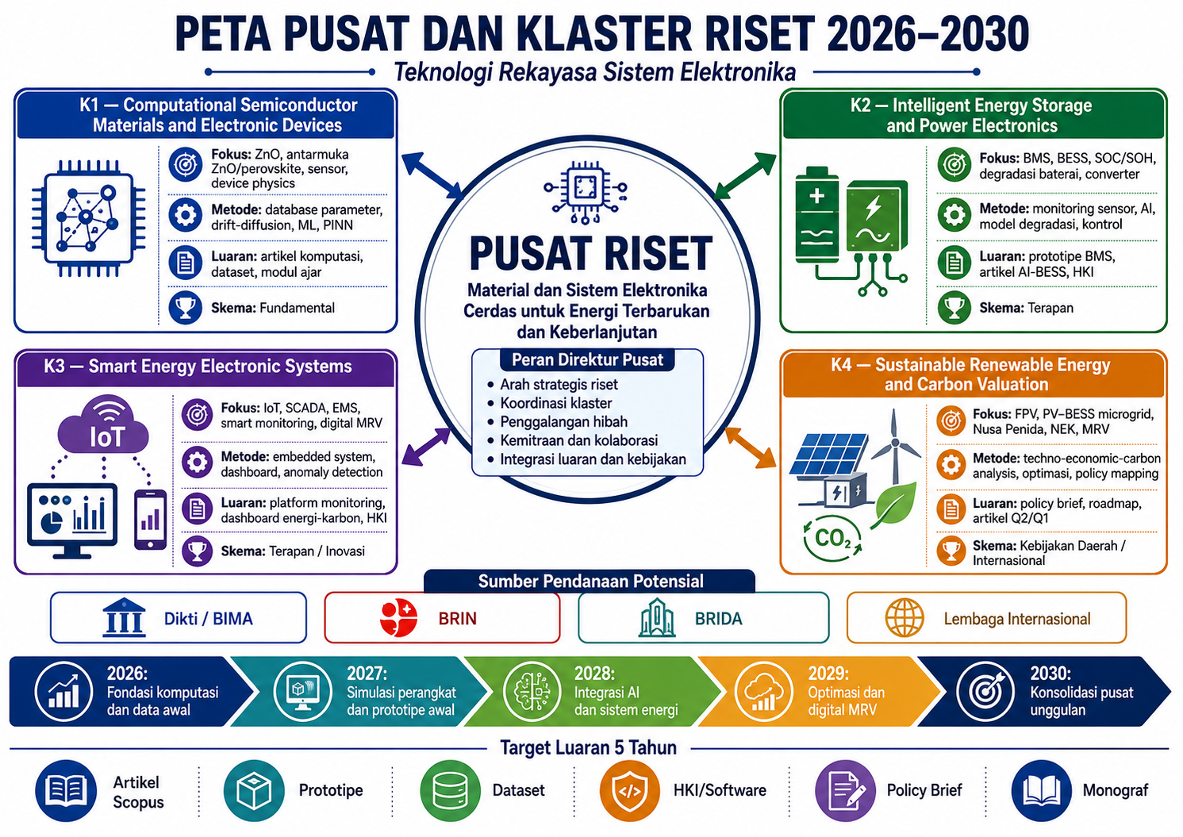
Infografis ini menunjukkan hubungan antara pusat riset, empat klaster pelaksana, sumber pendanaan, tahapan roadmap, dan target luaran lima tahun.

5. Struktur Klaster Riset
Kode | Klaster | Fokus Utama | Skema Dominan
K1 | Computational Semiconductor Materials and Electronic Devices | ZnO, antarmuka ZnO/perovskite, sensor, device physics, database parameter, drift-diffusion, ML, PINN | Fundamental
K2 | Intelligent Energy Storage and Power Electronics | BMS, BESS, SOC/SOH, degradasi baterai, converter, monitoring sensor, AI, kontrol charge–discharge | Terapan
K3 | Smart Energy Electronic Systems | IoT, SCADA, EMS, smart monitoring, digital MRV, dashboard, anomaly detection | Terapan / Inovasi
K4 | Sustainable Renewable Energy and Carbon Valuation | FPV, PV–BESS microgrid, Nusa Penida, NEK, MRV, techno-economic-carbon analysis, policy mapping | Kebijakan Daerah / Internasional

K1 — Computational Semiconductor Materials and Electronic Devices
Komponen | Uraian
Tujuan 5 tahun | Mengembangkan framework komputasi untuk material semikonduktor dan perangkat elektronika berbasis ZnO, photovoltaic interface, sensor, dan device physics.
Metode | Literature-derived parameter database, band alignment modeling, drift-diffusion, transfer matrix method, ML surrogate, Bayesian optimization, PINN/inverse modeling.
Data | Parameter ZnO, perovskite, ETL/HTL, defect, mobility, recombination, J–V literatur, dan data sintetik simulasi.
Luaran | Artikel komputasi, artikel PINN, dataset parameter, software/script, modul ajar Material dan Perangkat Semikonduktor.

K2 — Intelligent Energy Storage and Power Electronics
Komponen | Uraian
Tujuan 5 tahun | Mengembangkan intelligent BMS/BESS untuk estimasi SOC/SOH, monitoring degradasi, dan kontrol penyimpanan energi pada sistem PV–BESS.
Metode | Data acquisition, equivalent circuit model, Coulomb counting, Kalman filter, ML/LSTM, degradation modeling, rule-based/MPC control.
Data | Tegangan, arus, suhu, kapasitas, cycle count, charging profile, discharging profile, solar charging profile.
Luaran | Prototipe BMS, dataset baterai, artikel AI-BESS, HKI/software, SOP pengujian baterai.

K3 — Smart Energy Electronic Systems
Komponen | Uraian
Tujuan 5 tahun | Membangun platform smart energy berbasis sensor, IoT/SCADA, EMS, dashboard, anomaly detection, dan digital MRV.
Metode | Embedded system, MQTT/HTTP, ThingsBoard/Node-RED/LabVIEW, database time-series, anomaly detection, energy KPI, dashboard MRV.
Data | PV output, battery data, load profile, irradiance, temperature, energy consumption, CO2 avoided, event log, fault log.
Luaran | Platform monitoring, dashboard energi-karbon, prototipe data logger, artikel smart energy, HKI software.

K4 — Sustainable Renewable Energy and Carbon Valuation
Komponen | Uraian
Tujuan 5 tahun | Mengembangkan model perencanaan FPV/PV–BESS microgrid berbasis techno-economic-carbon optimization, carbon valuation, dan MRV daerah.
Metode | FPV performance assessment, 8760-hour dispatch, PV–BESS sizing, LCOE/NPC/NPV/IRR, carbon price sensitivity, MRV framework, RACI.
Data | Data FPV 100 kWp, irradiance, load profile, PLTD fuel baseline, PV–BESS scenario, carbon price, CAPEX/OPEX, emission factor.
Luaran | Artikel FPV/microgrid/NEK, policy brief, roadmap, dokumen MRV, rekomendasi pembiayaan transisi energi.

6. Roadmap 2026–2030
Tahun | Tema | Agenda Utama | Target Luaran
2026 | Fondasi komputasi dan data awal | Database parameter ZnO/perovskite; desain BMS; arsitektur IoT/SCADA; inventarisasi data FPV/NEK | 4 proposal hibah; 2 artikel awal; 1 dataset; 1 MoU mitra
2027 | Simulasi perangkat dan prototipe awal | Drift-diffusion; ML surrogate; BMS v1; data logger PV–battery–load; artikel FPV | 3 artikel; 1 HKI; 2 prototipe awal
2028 | Integrasi AI dan sistem energi | PINN/inverse modeling; SOC/SOH AI; EMS PV–BESS; simulasi microgrid Nusa Penida | 4 artikel; 1 prototipe EMS; 2 dataset
2029 | Optimasi dan digital MRV | Device-to-system mapping; degradation-aware dispatch; platform digital MRV; carbon-aware optimization | 2 artikel Q2/Q1; 1 platform MRV; 1 policy brief
2030 | Konsolidasi pusat unggulan | Validasi model; demonstrator smart energy-carbon; review besar; roadmap FPV/PV–BESS/NEK | Monograf; review article; demonstrator; proposal internasional lanjutan

7. Portofolio Proposal Hibah
Kode | Judul Proposal | Klaster | Skema | Sumber Potensial | Durasi | Target Luaran
P1 | Komputasi Material Semikonduktor ZnO untuk Photovoltaic Interface dan Smart Sensing | K1 | Fundamental | Dikti/BIMA, BRIN, internasional | 2–3 tahun | 2 artikel Scopus, dataset parameter, modul ajar
P2 | Physics-Informed and Machine-Learning-Assisted Modeling of Semiconductor Devices | K1 | Fundamental kompetitif | Dikti, BRIN, internasional | 2–3 tahun | Artikel Q2/Q1 modeling, software, dataset sintetik
P3 | Sistem Monitoring dan Estimasi Cerdas Baterai untuk PV–BESS | K2 | Terapan | Dikti, BRIN, industri | 2–3 tahun | Prototipe BMS, artikel AI-BESS, HKI
P4 | Platform IoT/SCADA untuk Smart Energy Monitoring dan Digital MRV | K3 | Terapan/inovasi | Dikti, BRIDA, Pemda, donor | 2–3 tahun | Dashboard, HKI software, artikel smart energy
P5 | Optimasi Techno-Economic-Carbon PV–BESS Microgrid Nusa Penida | K4 | Kebijakan daerah/strategis | BRIDA, BRIN, KONEKSI/donor | 1–2 tahun | Policy brief, artikel Q2, roadmap, model optimasi
P6 | Digital MRV dan Nilai Ekonomi Karbon untuk Proyek Energi Terbarukan Daerah | K4+K3 | Kebijakan daerah | BRIDA, Bappeda/DLH, donor | 1–2 tahun | Dokumen MRV, RACI, dashboard karbon, policy paper
P7 | Integrated Intelligent Renewable Energy Electronic Systems | Semua | Pusat unggulan | BRIN, LPDP/donor, lembaga internasional | 3–5 tahun | Demonstrator, 8–12 artikel, monograf

8. Tata Kelola dan Peran Direktur Pusat
Unit/Peran | Tanggung Jawab
Direktur Pusat | Menetapkan arah strategis, mengoordinasikan klaster, memimpin penggalangan hibah, membangun kemitraan, dan mengintegrasikan luaran riset dengan kebutuhan kebijakan.
Ketua Klaster | Menyusun proposal, mengelola tim peneliti, memastikan capaian luaran, dan melaporkan progres riset per semester.
Sekretariat Riset dan Hibah | Mengelola administrasi proposal, jadwal call for proposal, kontrak, laporan kemajuan, dan dokumentasi luaran.
Tim Publikasi dan HKI | Mengawal naskah artikel, pemilihan jurnal, metadata luaran, pendaftaran HKI/software, dan repositori dataset.
Tim Kemitraan dan Kebijakan | Membangun MoU/PKS, FGD, policy brief, dan komunikasi dengan BRIDA, Pemda, PLN, BRIN, industri, dan lembaga internasional.
Advisory Board | Memberi masukan akademik, industri, dan kebijakan; mengevaluasi roadmap dan kualitas luaran tahunan.

9. Paket Kerja Lintas-Klaster
WP | Nama Paket Kerja | Klaster | Output
WP1 | Semiconductor Parameter Database and Device Modeling | K1 | Dataset parameter, model device, artikel simulasi
WP2 | Battery Monitoring and Intelligent BMS | K2 | Prototipe BMS, dataset baterai, model SOC/SOH
WP3 | IoT/SCADA Energy Data Infrastructure | K3 | Data logger, dashboard, database energi
WP4 | PV–BESS Microgrid Optimization | K2, K3, K4 | Model dispatch, sizing, LCOE, emisi
WP5 | Digital MRV and Carbon Valuation | K3, K4 | Dashboard MRV, policy brief, carbon accounting
WP6 | Research-Based Teaching and Capacity Building | Semua | Modul ajar, pelatihan, skripsi/TA, workshop
WP7 | Publication, IP, and Grant Management | Semua | Artikel, HKI, proposal lanjutan, laporan hibah

10. Target Luaran dan KPI 5 Tahun
Kategori KPI | Target 2026–2030
Artikel Scopus/Q1–Q2 | 6–8 artikel
Artikel Scopus Q3/Q4/proceeding bereputasi | 10–12 artikel
Prototipe sensor/BMS/dashboard/MRV | 4–6 prototipe
Dataset riset | 6–8 dataset
HKI/software | 5–6 luaran
Policy brief/roadmap/rekomendasi daerah | 4–5 dokumen
Modul ajar berbasis riset | 3–4 modul
Mahasiswa terlibat | 20–30 skripsi/TA/tesis
MoU/PKS aktif | 5–8 mitra
Proposal hibah lolos | Minimal 1–2 per tahun

11. Program Layanan dan Aktivitas Pusat
Program | Deskripsi
Research Grant Clinic | Pendampingan penyusunan proposal hibah fundamental, terapan, kebijakan daerah, dan internasional.
Smart Energy Data Lab | Pengelolaan dataset material/device, baterai, PV, beban, emisi, dan dashboard energi.
Publication and Manuscript Factory | Klinik artikel, reference audit, template IEEE/IET/Scopus, dan strategi submission.
Prototype and Demonstrator Program | Pengembangan sensor, BMS, IoT/SCADA, dashboard MRV, dan sistem energi demonstrator.
Policy Translation Unit | Penyusunan policy brief, RACI, roadmap transisi energi, dan dokumen MRV untuk daerah.
Training and Capacity Building | Pelatihan komputasi device, BMS, IoT/SCADA, energy management, dan carbon accounting.

12. Strategi Kemitraan dan Pendanaan
Mitra/Sumber | Peran Strategis
Dikti/BIMA | Hibah fundamental dan terapan untuk penguatan riset akademik, publikasi, prototipe awal, dan pengembangan kapasitas.
BRIN | Kolaborasi riset kompetitif, infrastruktur riset, jejaring peneliti, dan penguatan riset material/energi.
BRIDA/Pemda | Hibah kebijakan daerah, inovasi daerah, studi FPV/microgrid, NEK, MRV, dan roadmap transisi energi.
PLN/BUMD/Industri | Akses data teknis, lokasi demonstrasi, validasi lapangan, dan peluang matching fund.
Lembaga internasional | Hibah transisi energi, climate finance, island energy transition, carbon MRV, dan kerja sama publikasi.

13. Prioritas Implementasi Tahun Pertama
- Membentuk struktur organisasi CIESE, menunjuk ketua klaster K1–K4, dan menyusun SK internal pusat riset.
- Mengajukan tiga proposal prioritas: satu fundamental K1, satu terapan K2/K3, dan satu kebijakan daerah K4.
- Membangun database awal material ZnO/perovskite, data baterai, data FPV, dan data baseline energi-karbon.
- Menyiapkan MoU/PKS dengan BRIDA, PLN, BRIN, dan mitra perguruan tinggi/lab komputasi material.
- Menyusun modul ajar berbasis riset untuk Material dan Perangkat Semikonduktor, Elektronika Daya, SCADA dan Manajemen Energi, serta Energi Terbarukan.
- Membuat laman/profil digital pusat riset, repository luaran, dan template proposal/policy brief standar.

14. Narasi Profil Singkat
CIESE merupakan pusat riset yang menghubungkan fondasi material semikonduktor dan perangkat elektronika dengan kebutuhan sistem energi terbarukan cerdas dan berkelanjutan. Melalui empat klaster riset, CIESE mengembangkan metode komputasi material, intelligent energy storage, smart energy electronic systems, serta model sustainable energy dan carbon valuation. Pusat ini dirancang untuk memperkuat reputasi akademik, memperluas kolaborasi, dan menghasilkan kontribusi nyata berupa publikasi, prototipe, dataset, HKI, policy brief, dan roadmap transisi energi.
Sebagai lembaga riset, CIESE menempatkan Direktur Pusat sebagai integrator strategis yang menghubungkan klaster akademik, sumber pendanaan, mitra daerah, industri, dan jejaring internasional. Dengan roadmap 2026–2030, CIESE diarahkan menjadi pusat unggulan dalam bidang material dan sistem elektronika cerdas untuk energi terbarukan dan keberlanjutan.

